BÀI TẬP THỰC HÀNH
Chèn hình dạng
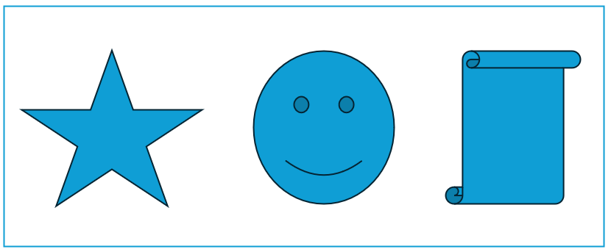
Yêu cầu đề bài: Hãy chèn các hình dạng theo mẫu vào khung bên dưới

